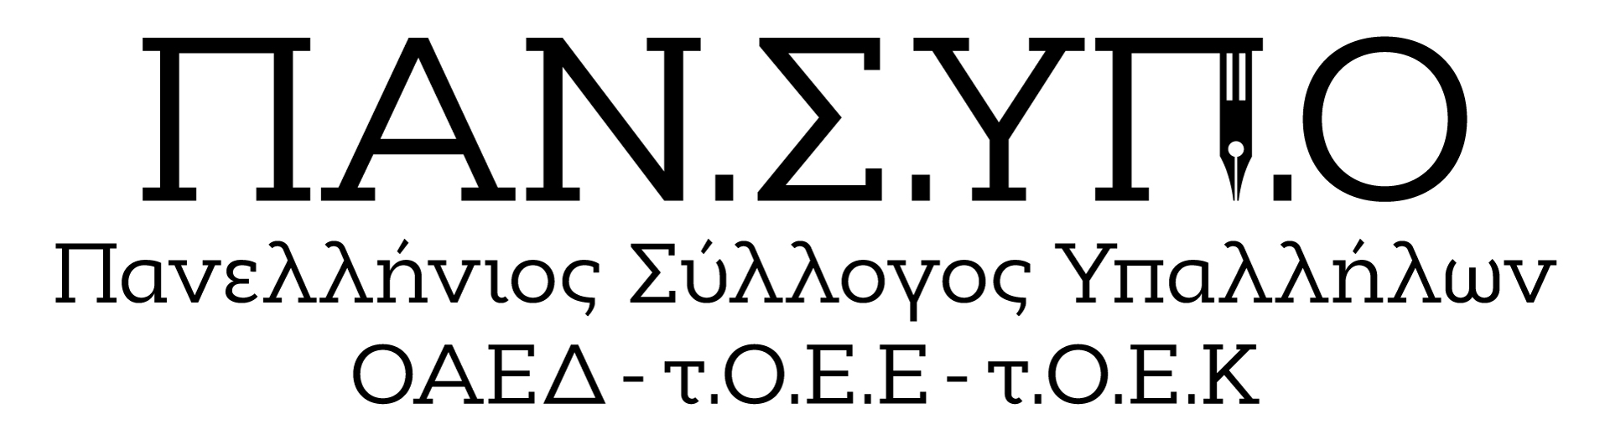
Aθήνα, Σολωμού 60, τηλ. : 6942559470, 6973691989, 2105281485, mail : syl.pansypo@gmail.com, pansypo@dypa.gov.gr
url : www.pansypo.gr
Αρίθμ.Πρωτ. 36
Ημερομηνία : 10/9/2023

Κάλεσμα για αλληλεγγύη – Συγκέντρωση υλικής βοήθειας για τους πληγέντες πλημμυροπαθείς

Η Ελλάδα ζει μια Εθνική τραγωδία.
Τους τελευταίους μήνες σχεδόν καθημερινά ερχόμαστε αντιμέτωποι με ένα σοκ.
Εκατομμύρια καμμένα στρέμματα, δολοφονίες αθώων και τώρα σχεδόν μια ολόκληρη Περιφέρεια πλημμυρισμένη με δεκάδες πνιγμένους και ανυπολόγιστες ζημιές.
Τελικά, είμαστε μόνοι μας; Μόνο η αλληλεγγύη και η ανθρωπιά θα μας βοηθήσουν να σταθούμε στα πόδια μας.

Απευθύνουμε γενικό κάλεσμα σε όλες τις Υπηρεσίες της Δ.ΥΠ.Α σε όλη την Ελλάδα να αυτο-οργανωθούν και να συγκεντρώσουν υλική βοήθεια για τους πλημμυροπαθείς.
Καλούμε όλους τους Πρωτοβάθμιους Συλλόγους και Ενώσεις Υπαλλήλων της Δ.ΥΠ.Α. να οργανώσουν ανάλογες ενέργειες.

Στην Αθήνα, συγκεντρώνουμε στο ισόγειο του κτιρίου τ.ΟΕΚ, επί της Σολωμού 60, εκεί όπου στεγάζεται η Διεύθυνση Ακίνητης Περιουσίας και Στεγαστικής Μέριμνας και το ΚΠΑ2 Αθηνών τα παρακάτω είδη τα οποία μέσω του Ελληνικού Ερυθρού Σταυρού και μεταφορικών εταιριών θα μεταφερθούν στις πληγείσες περιοχές.
Συγκεντρώνουμε :

- Tρόφιμα μακράς διάρκειας (γάλα εβαπορέ, κονσέρβες παντός τύπου, δημητριακά, παξιμάδια, αλεύρι, ζυμαρικά, μπισκότα, κρουασάν, μπάρες δημητριακών, παστέλια, γάλα σε σκόνη κ.α.) .
- Εμφιαλωμένα νερά
- Είδη ατομικής υγιεινής (πάνες, μωρομάντηλα, σερβιέτες, χαρτικά, χαρτιά υγείας)
- Είδη καθαριότητας ( χλωρίνες, υγρά καθαριστικά και απολύμανσης κ.α)

Επίσης σύμφωνα με την ενημέρωση του Ελληνικού Ερυθρού Σταυρού

Όσοι επιθυμούν να συνεισφέρουν οικονομικά παρακαλούνται να καταθέτουν τις δωρεές τους:
Στον παρακάτω τραπεζικό λογαριασμό:

Τράπεζα: EUROBANK Δικαιούχος: Ελληνικός Ερυθρός Σταυρός
Αρ. Λογ/σμού: 0026.0240.30.0201205013
IBAN: GR2602602400000300201205013
Όλες οι καταθέσεις θα πρέπει να φέρουν την ένδειξη «Πλημμύρες».

- Με κλήση από σταθερό στο 19848 (χρέωση 1,95 ευρώ ανά κλήση, συμπεριλαμβανομένου ΦΠΑ 24% και τέλους σταθερής τηλεφωνίας 5%)
- Με κλήση από κινητό στο 19848 (χρέωση 2,05 ευρώ ανά κλήση, συμπεριλαμβανομένου ΦΠΑ 24% και τέλους κινητής τηλεφωνίας 10%).
- Με sms, γράφοντας «ΕΕΣ» και αποστολή στο 19848 (χρέωση 2,31 ευρώ ανά μήνυμα, συμπεριλαμβανομένου ΦΠΑ 24% και 10% τέλη κινητής τηλεφωνίας). Δεν εφαρμόζεται το τέλος συνδρομητών κινητής τηλεφωνίας 10%: α) στους συνδρομητές που είναι δικαιούχοι απαλλαγής από το τέλος κινητής (ηλικίες 15-29 ετών) και β) στους χρήστες καρτοκινητής, καθώς έχει καταβληθεί τέλος καρτοκινητής 10% κατά την ανανέωση του χρηματικού υπολοίπου της σύνδεσής τους).
Για περισσότερες πληροφορίες μπορείτε να καλείτε στο τηλέφωνο: 210 36 09 825 ή να επισκέπτεστε την ιστοσελίδα του Ελληνικού Ερυθρού Σταυρού www.redcross.gr.

Να βοηθήσουμε όπως μπορούμε !!
Κανείς μόνος του !!
Και ας καταλάβουμε επιτέλους ότι εάν έχεις ένα μόνο σπίτι, το να σου καεί ή πλημμυρίσει είναι καταστροφή, ενώ εάν έχεις σαράντα και ένα να σου πλημμυρίσει , είναι απλά..αναποδιά!!

